Практическая работа 8.
Тема: «Использование DHCP-протокола».
Цель работы: изучить использование DHCP-протокола
Ход работы
Пример №1.
1. Открываем Cisco Packet Tracer и приступаем к настройке схемы
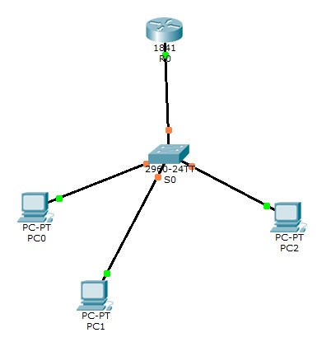
2. Настраиваем Router0.
Настраиваем порт fa0/0, по которому подключен Switch0 и присваиваем порту ip-адрес.
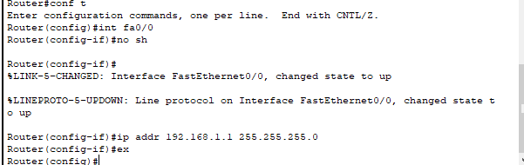

3. Настраиваем DHCP.

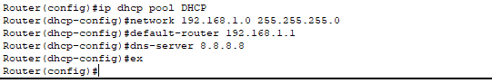
4. Исключаем определенные ip-адреса из выдачи DHCP. Это ip – адреса сервера и роутера.
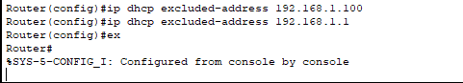
5. Настраиваем ip – адреса на компьютерах
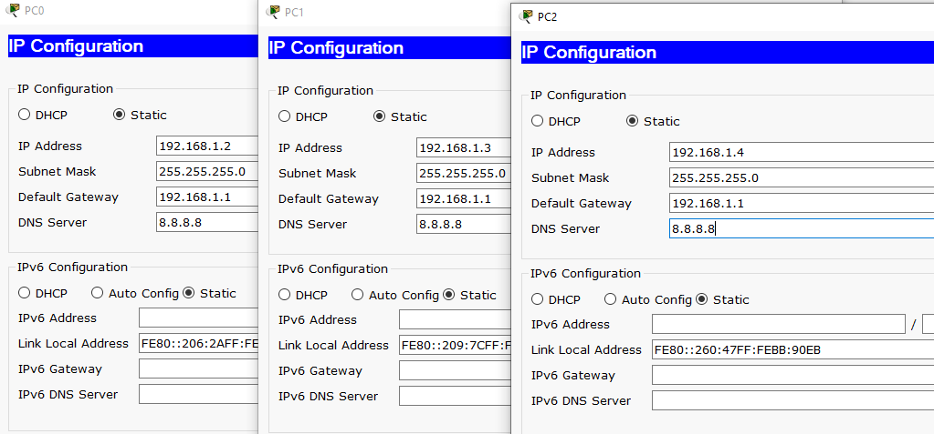

6. Проверяем взаимодействие командой ping, пропинговав с PC0 шлюз, PC1, PC2. Ping успешен
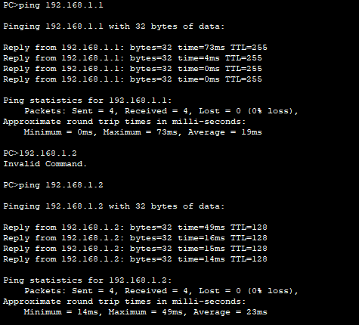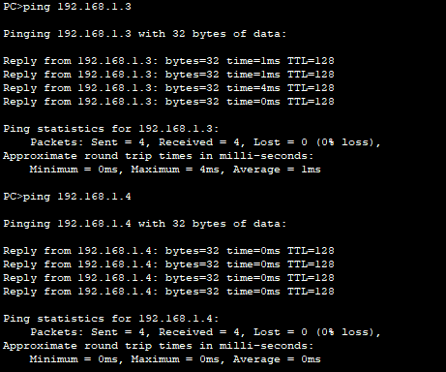

Таким образом, настроена раздача IP – адресов по DHCP.
Пример №2.
- Открываем Cisco Packet Tracer и приступаем к настройке схемы
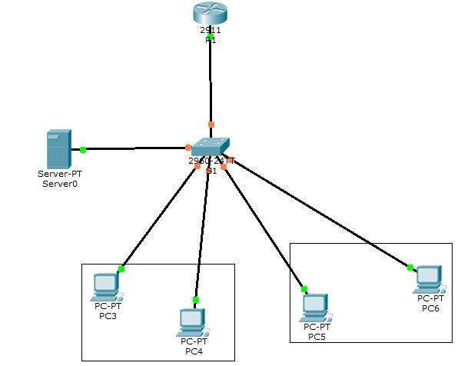
- Настраиваем Switch1.
Создаем vlan.
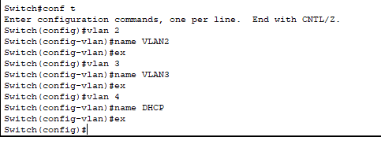
Настраиваем порты.
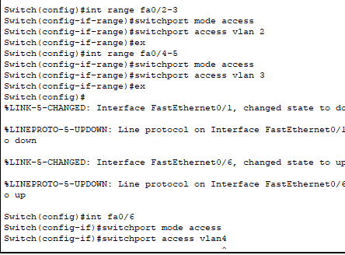
Прокидываем vlan на Router0.

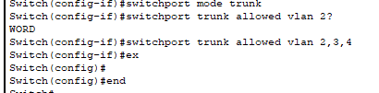
Просматриваем настройки с помощью команды show run.
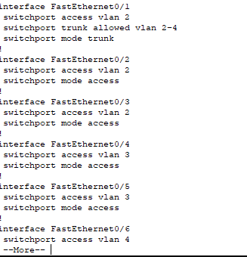
- Настраиваем Router1
Создаем сабинтерфейсы

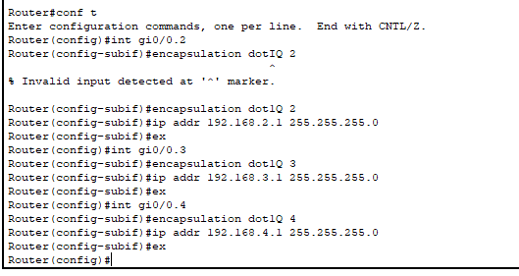

- Настраиваем DHCP сервер.
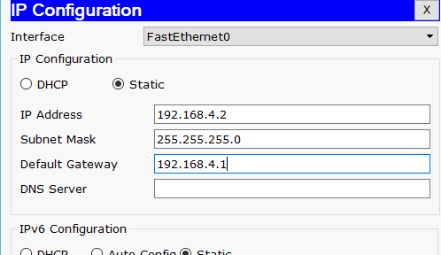

- Заходим во вкладку Config, выбираем в меню DHCP и выполняем настройки
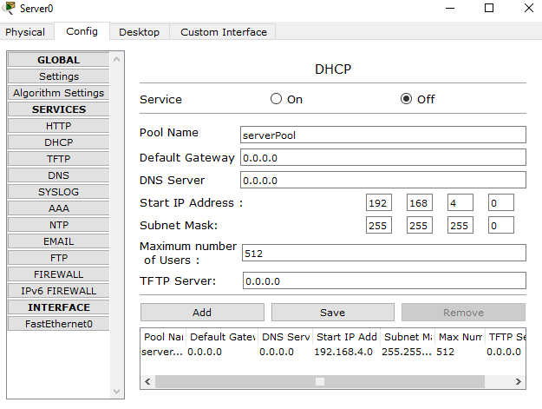
- Перенаправляем запросы DHCP на сервер.

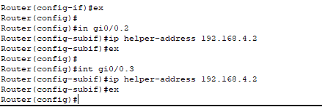
- Настраиваем IP – адреса на компьютерах

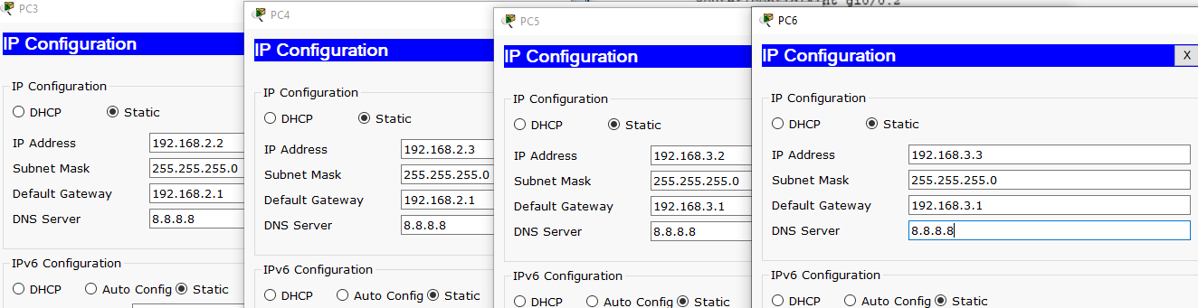

- Проверяем взаимодействие командой ping. Ping успешен
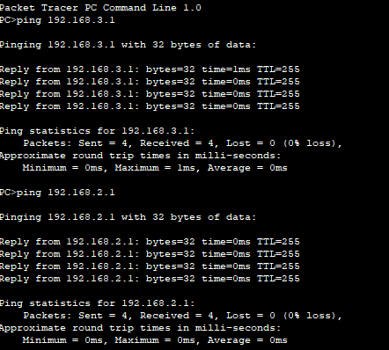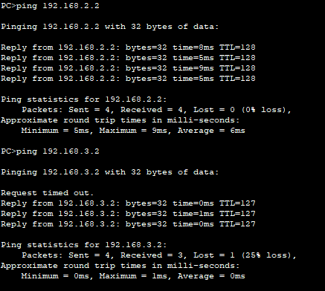

Таким образом, настроена раздача IP – адресов для двух сегментов посредством выделенного DHCP-сервера.
Контрольные вопросы
1. Что из себя представляет протокол DHCP?
2. Охарактеризуйте способы распределение IP-адресов.
3. Охарактеризуйте опции DHCP
4. Опишите процедуру настройки пула DHCP.
5. Что собой представляют классы параметров DHCP? Каковы их разновидности?

